基于MVC模式的基础教育资源管理系统的设计与实现

摘 要

基础教育资源管理系统是资源建设的容器，是实现教育信息化的基础。而基于mvc模式的基础教育管理系统为学校，为教师，为学生提供了资源共享的平台。在这个平台上，无论何时何地都能享受最好的最快的学习资源。尤其对于教育资源落后的地区，基于mvc模式的基础教育平台是非常好的学习平台。该平台受众很广。可以是在校学生，可以是已经就业的教师。基于MVC模式的基础教育资源管理系统有着非常好的用户体验，采用最新技术，提高网站的速度。结合了用户的切实需求，做到功能的可用性高，不冗余。
关键词;MVC，基础教育，资源管理。

目 录
基于MVC模式的基础教育资源管理系统的设计与实现 1
目 录 2
1绪论 3
1.1问题的提出及研究意义 3
1.1.1 问题的提出 3
1.1.2 研究的意义 3
1.2 论文的主要工作 3
2 相关技术级理论 4
2.1 MVC的在基础教育资源管理系统上的实现 4
2.2基础教育资源管理系统在MVC模式上的技术优化 4
3 基于MVC模式的基础教育资源管理系统的概要设计 6
3.1.思维导图 6
3.2 . 主要功能描述 6
3.2.1 系统管理模块功能设计和流程图 6
3.2.2 资源管理模块功能设计和流程图 7
3.2.3 专题管理模块功能设计和流程图 8
4基于MVC模式的基础教育资源管理系统的详细设计 10
4.1 类图设计 10
4.1.1 系统管理类图设计 10
4.1.2 资源管理和专题类图设计 11

1绪论

1.1问题的提出及研究意义

1.1.1 问题的提出
根据《教育信息化十年发展规划》和《湖南省教育信息化发展规划》的认真研究，建设“教育资源公共服务平台”是加快推进教育信息化的一个很关键的步骤。很多高校采取购买软件公司的成品。但是这些教育资源平台存在很多缺点。
（1）适应性不强。一般购买的成品是针对大部分高校的，它有很强的通用性。但是大多数的时候软件的功能存在冗余或者功能的欠缺。
（2）软件更新缓慢，开发技术落后。购买的软件一般都开发了有一段时间，当时所用的技术和功能只能满足当时的需求。随着技术的更新，教育资源平台的使用人数的增加，资源种类的增加。以前的老技术在速度和用户体验等都无法和现代技术相比。
（3）资源分类不科学。教育资源平台的使用群体决定了该系统的功能以及资源的展现形式。事先要调查使用群的大概用途以及使用方式，然后才能决定平台的设计。
（4）扩展性和维护性不强。一个软件的扩展和维护是很重要的，不能扩展和维护的软件的存活期是不会久的。

1.1.2 研究的意义
教育资源管理平台是实现教育现代化和教育信息化的支柱。只有开发了科学的，开放的教育资源平台，才能实现教育资源库。基础教育资源管理平台可以提供优质基础教学资源的共享。
网络环境下教育资源共享的建设解决了教育僵硬部分，教育资源转化成灵活的，可互动交流的。真正的通过网络实现“互动”，推动教育现代化和教育信息化。提高教师队伍的素质，教师提高自身素质与能力的渠道更方便快捷。通过教育资源管理平台可以实现相互关心、相互学习的良好氛围。

1.2 论文的主要工作
本文以基础教育资源系统的设计及开发为核心，主要行进以下工作：
①问题的提出以及可行性分析
②基础教育资源系统的需求分析
③分析基础教育资源管理平台的特点，选择合适的开发框架
④对基础教育资源系统进行详细设计
⑤实现基础教育资源系统
⑥对基础教育资源系统进行测试以及性能优化

2 相关技术级理论

2.1 MVC的在基础教育资源管理系统上的实现
MVC是 模型(Model),视图(View)和控制（Controller)的缩写，其目的是实现Web系统的职能分工。其中Model层实现系统中的业务逻辑，通常可以用JavaBean或EJB来实现； View层用于与用户的交互，通常用JSP来实现； Controller层是Model与View之间沟通的桥梁，它可以分派用户的请求并选择恰当的视图以用于显示，同时它也可以解释用户的输入并将它们映射为模型层可执行的操作。采用MVC模式的管理使得代码分工明确，降低耦合度。每个层次的实现都是独立的，不关心其它层次的具体实现。只需要关心数据的流动。
基于MVC模式的基础教育资源管理系统采用hibernate、spring、sturts2、javascript为核心技术来实现MVC的模式。Hibernate相当于MVC中的model层。Hibernate是一个开放源代码的对象关系映射框架，可以应用在任何使用JDBC的场合，既可以在Java的客户端程序使用，也可以在Servlet/JSP的Web应用中使用，最具革命意义的是，Hibernate可以在应用EJB的J2EE架构中取代CMP，完成数据持久化的重任。Spring既相当于MVC中的Controller层。也管理着hibernate和struts2.使得三个框架合三为一。Spring的应用使得复杂的应用变得简单。提高项目的可测性。同时大大的降低了耦合度。Struts 2以WebWork为核心，采用拦截器的机制来处理用户的请求。通过Struts 2来进行view层和后台逻辑的数据交互。这样的设计也使得业务逻辑控制器能够与ServletAPI完全脱离开。javascript是一种原型化继承的面向对象的动态类型的客户端脚本语言，在基于MVC模式的基础教育资源管理系统中，javascript加上简单的html和css3实现了简单美观但是用户体验非常好的界面设计。

2.2基础教育资源管理系统在MVC模式上的技术优化
MVC模式只是搭起了一个项目的骨架，要让基于MVC模式的基础教育资源管理系统变成一个有血有肉的项目还需要更多辅助材料。为了提高项目的性能，我们做了以下的优化：
① 在数据库方面，利用存储过程、触发器、函数来处理复杂的，获取数据速度慢的逻辑。
存储过程、触发器、函数是一组为了完成特定功能的SQL 语句集，经编译后存储在数据库中，用户通过指定存储过程的名字来执行它。它的主要优点是提高sql的执行速度从而提高整个系统的速度，让用户体验更加完善。
② 在后台逻辑中，Struts2、Spring、Hibernate全部采用的是注解(annotation)零配置。这么做的好处是使得代码简洁，易于维护和扩展。
③抽象编程，通过抽象的方法来减少编程工作量或有效地减轻编程难度。每个管理项目都会有大量的增删改查。如果每个需要的类中都写上一份增删改查就会存在大量冗余的代码。冗余的代码修改起来非常麻烦。基于MVC模式的基础教育资源管理系统采用的解决办法是通过反射机制和泛型来抽象增删改查的方法，所有需要简单的增删改查的类都只需要继承该类。
④在前端技术中，我们采用ajax技术来提高用户体验。Ajax是一种支持异步请求的技术。无需刷新就能更新界面上的部分数据。这在用户体验这一块可是起着至关重要的作用。从用户的感觉上网站的速度快，数据更新也快。

3 基于MVC模式的基础教育资源管理系统的概要设计

3.1.思维导图
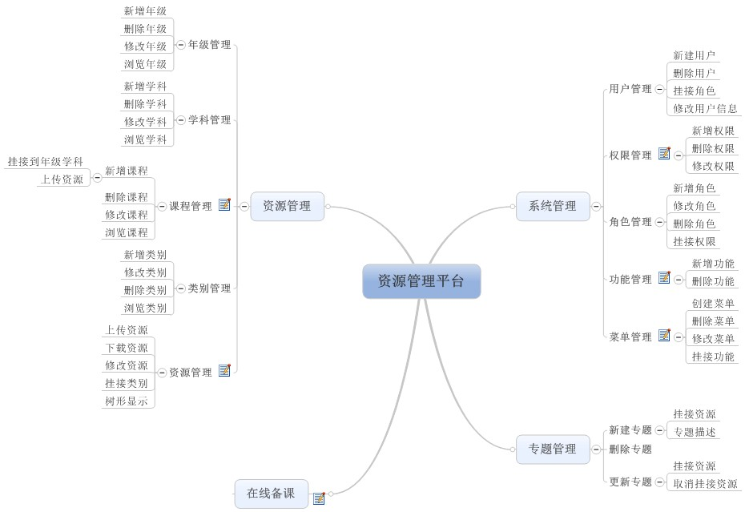

3.2 . 主要功能描述

3.2.1 系统管理模块功能设计和流程图
由于本系统的用户身份不是唯一确定的，并且在将来还有增加以及功能要求方面的改变，所以采取菜单，权限，角色，用户四层管理。
系统管理下面又分：菜单管理，功能管理，角色管理，权限管理，用户管理。
功能管理的功能有： 添加，删除，修改，查看。功能管理定义系统有哪些功能，比如 “增加”，“删除”，“挂接”等。
菜单管理的功能有：添加，修改，删除，查看。
权限管理的功能有：添加，删除，查看。权限的管理实际上是菜单功能的挂接管理。给菜单挂接功能，自动生成权限。菜单解除功能的挂接就是删除权限。查看权限就是查看菜单挂接的功能，只是展现的形式更加友好。
功能管理和菜单管理以及它们之间的挂接都是由开发人员做好。对用户是透明的，但是 这么设计的好处在于：方便以后系统的扩展。
角色管理的功能有增加修改删除查看和挂接权限。给该角色挂接了一个或多个权限。
用户管理的功能有增加修改删除查看和挂接角色。给用户挂接什么样的角色就决定了该用户具有的功能。

流程图如下：
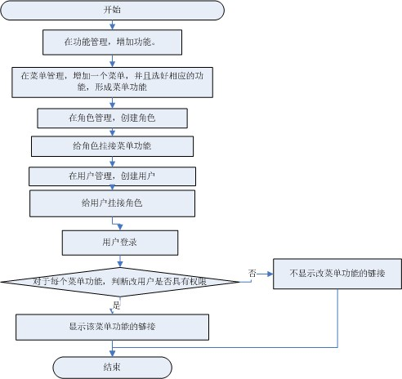

3.2.2 资源管理模块功能设计和流程图
资源的分类暂定为 年级，学科，课程，科目，
资源管理分为年级管理，学科管理，课程管理，类别管理，资源管理。
年级管理的功能有：增加删除修改查看。这里的年级的含义是广义的。除了定义年级还可以定义其它与年级同一层次的名称。比如：“一年级”，“学前教育”
学科管理的功能有：增加删除修改查看。这里的学科是广义的，与学科同一层次的都是学科。比如“语文”，“数学”。
课程管理的功能有：增加删除修改查看。课程是指一个学科下面的分类，比如:“第一课”，“第一章”，“第一节” ，新增课程时候要选择该课程的年级，和学科。也就意味着把课程挂接到了年级学科下面。
类别管理的功能有：增加删除修改查看。比如：“课外辅导材料”，“听力朗读”。特别注意一个资料的类别不是唯一。
资源管理的功能有：上传，下载，修改，挂接类别，树形显示。在上传之前先通过年级，学科选择课程，然后上传资源。此时的资源就已经确定了年级，学科，课程。然后给资源挂接一个或者多个类别。

流程图如下：
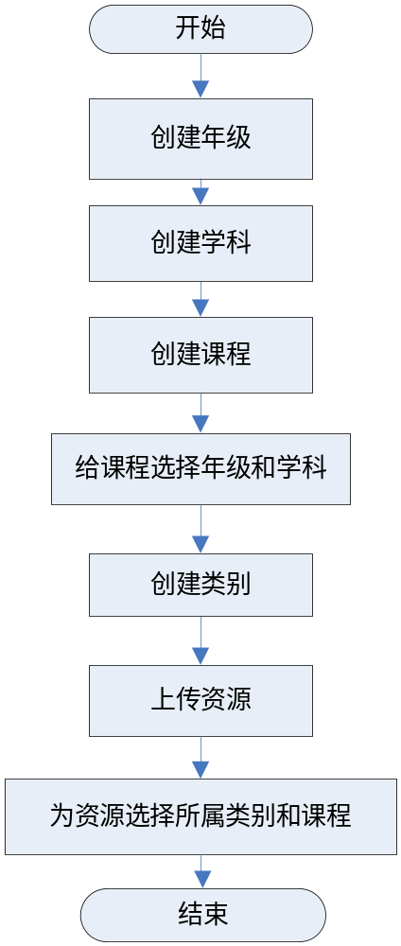

3.2.3 专题管理模块功能设计和流程图
主题管理实现的功能是： 增加 删除 更新 查看，挂接资源，下载。 添加专题主要是添加专题名称，专题简介。更新专题可以修改专题简介，名称，以及取消挂接资源，增加挂接资源。
一个完整的例子：新建专题。选择资源，给专题挂接资源。在选择资源的时候资源的显示方式是树形的，方便寻找资源。这样，专题创建完毕以后，在主界面的展现方式可以是任何形式。
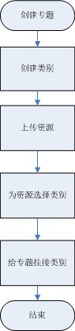
流程图如下:

4基于MVC模式的基础教育资源管理系统的详细设计
由系统的概要设计可知，系统分为三大模块。每个模块又都有相应的功能需求。确定为系统管理类，资源管理类，专题资源管理。

4.1 类图设计

4.1.1 系统管理类图设计
通过对概要设计的分析，确定管理系统的有以下设计类：
s_user，s_role，s_role_menu_join, s_menu,s_user_role_join, s_parameter,s_function
设计类图如4-1所示
.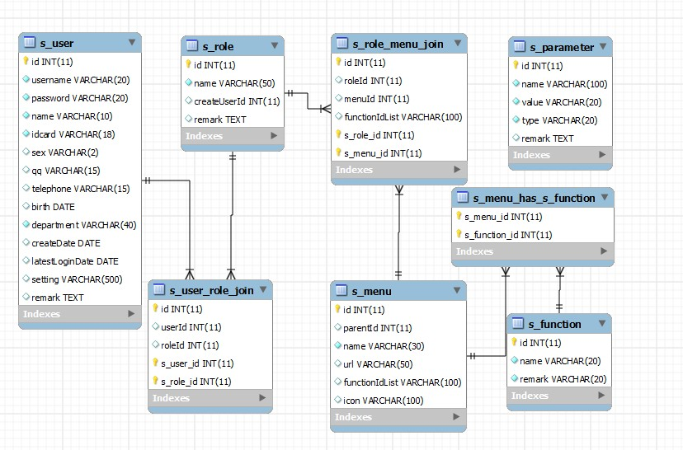
图4-1管理系统类图
s_user：用户类，真实用户的抽象类。详细的记录该用户的信息。
s_role：角色类，现实身份的抽象类，比如教师，学生。
s_user_role_join：用户角色挂接类，体现角色和用户的关系类。一个用户可以有多个角色，
一个角色可以属于多个用户。体现了用户和角色的多对多的关系。
s_menu：菜单类,记录该系统的所有功能链接。
s_role_menu_join：角色菜单挂接类，记录一个角色的所有菜单。拥有一个菜单说明该角色具有使用该功能的权限。多对多关系。
s_parameter:系统参数类，用于系统的开发过程。
s_function：功能类，定义该系统的功能。便于后期的维护。

4.1.2 资源管理和专题类图设计
通过对概要设计的分析，确定管理系统的有以下设计类：
r_category,r_grad,r_source_category_join,r_course,r_source,r_source_comment,_subject,r_topic,r_topic_source_join
类图设计如4-2：
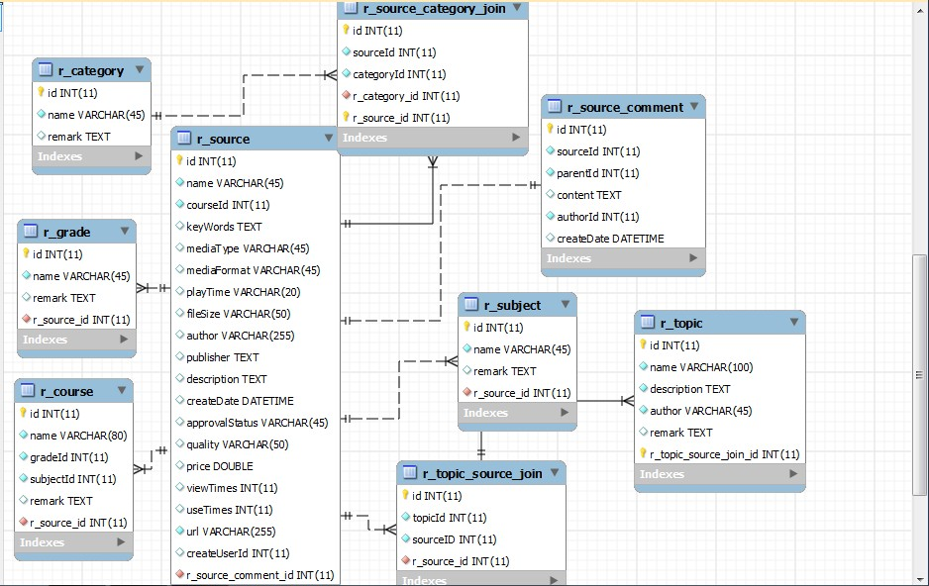
图4-2资源管理和专题管理系统类图
r_category：类别类，资源的类别，例如：朗读，书法等
r_grad：年级类，现实年级的抽象类
r_source_category_join：资源类别挂接类。一个资源可以属于多个类别，一个类别可以包含多个资源。
r_course：课程类
r_source：资源类，记录资源的各种属性
r_source_comment：资源评价类，用户对资源的评价。
r_subject：科目类。资源的所属科目
r_topic：专题类。
r_topic_source_join：专题资源挂接类。一个专题可以有多个资源，一个资源可以属于多个专题

5结论和展望

5.1本论文研究总结
在老师的指导下，本人参加了系统的调研，分析了系统的需求，设计了系统的概要设计和详细设计。设计出简介美观的界面。编程实现了系统模块，资源模块，专题模块。经过反复测试，确保系统安全稳定无差错。

5.2前景展望
随着网络技术的飞速发展，和pc机的普及。教育信息化的面积将越来越大。教育信息化的普及，现代教育将达到新的高度。基于MVC模式的基础教育资源管理系统将服务大众。

